陣列

陣列的出現解決了一次需要宣告過多變數的問題

他將同種型態的東西組合在一起，並利用標準函式庫中的函式對其作為處理。

一维阵列

宣告

初始化

二維陣列

二維陣列簡單來說就是常見的矩阵，描述時是先row後column。

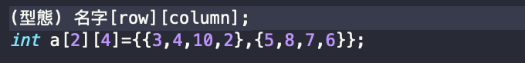

|  |  |  |  |  |  |
| --- | --- | --- | --- | --- | --- |
| A | 0 | 1 | 2 | 3 | 4 |
| 0 | A[0][0] | A[0][1] | A[0][2] | A[0][3] | A[0][4] |
| 1 | A[1][0] | A[1][1] | A[1][2] | A[1][3] | A[1][4] |